Метод эквивалентных нормальных форм синтеза тестов.
Этот метод основан на представлении булевой функции и виде эквивалентной нормальной формы (ЭНФ), описывающей конкретную реализацию схемы. Поскольку ЭНФ представляет собой сумму логических произведений, она соответствует гипотетической схеме нескольких И-ИЛИ. Каждой схеме И соответствует один терм ЭНФ. Из такого представления ЭНФ становится очевидным, что для выявления неисправностей, связанных с переменной х_{i}, входящей в какой-либо терм ЭНФ, необходимо выполнение следующих условий:
1. равенство нулю всех термов, кроме содержащего переменную х_{i};
2. равенство единице всех переменных терма, в который входит тестируемая переменная х_{i}.
Выполнение этих условий обеспечивает тождественное равенство f(x)=х_{i} и, как следствие этого, выявление неисправностей, связанных с этой переменной, так как неисправность переменной приведет к изменению сигнала на выходе схемы.
Эквивалентная нормальная форма, как и обычная нормальная, вычисляется методом подстановки, с той лишь разницей, что избыточные термы не исключаются, так как они характеризуют конкретную реализацию схемы.
При построении тестов важно не только обеспечить проверку входных переменных, но и всех путей, т.е. необходимо обеспечить проверку одной и той же переменной в разных термах, которым соответствуют разные пути в схеме.

Синтез тестов с использованием эквивалентных нормальных форм в записи функций:

Представляет собой сумму логических произведений.
Каждой схеме И соответствует один терм ЭНФ
Для выполнения условия проявления неисправностей переменной Хі необходимо:
- Приравнять 0 все термы в которые не входит Хi
- приравнять 1 все остальные термы
Выполнение этих условий обеспечивает тождественное равенство ф-ций от Хі
При этом значения переменных входящие в термы равные 1 необходимо перенести на все остальные термы
Одному терму :=1 всем остальным :=0
1 1 1 0
y1= (x1 ∩x2)U(x1∩x2)
=1 =0
ЭНФ вычисляется как обычная скобочная форма методом подстановки с той разницей что избыточные термы не исключаются, так как они характеризуют конкретную реализацию
Пример

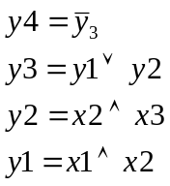
Y
&

2
&

1
1

4
1

3

х1

х2

х3

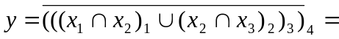

≡1 ≡0 ≡1 ≡1 ≡0 ≡0 ≡0 ≡1
Пусть 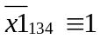 тогда 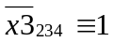(все значения которые в скобках с 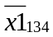)
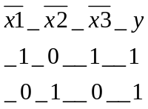
Если в схеме есть разветвления, то нельзя брать ту скобку, которая описывает это разветвление

